DOKUMENTASI PENELITIAN
Pretest (sebelum diberikan perlakuan)
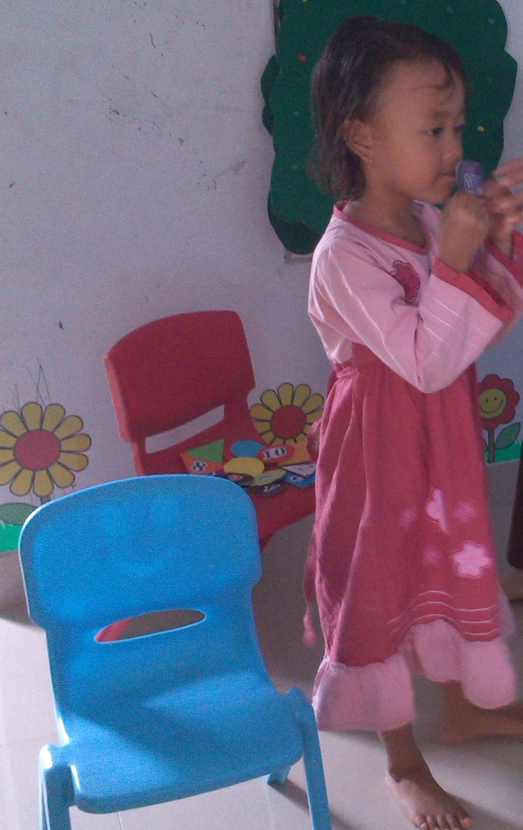
Anak belum bisa dalam menyebut urutan bilangan 1-10 dengan benar

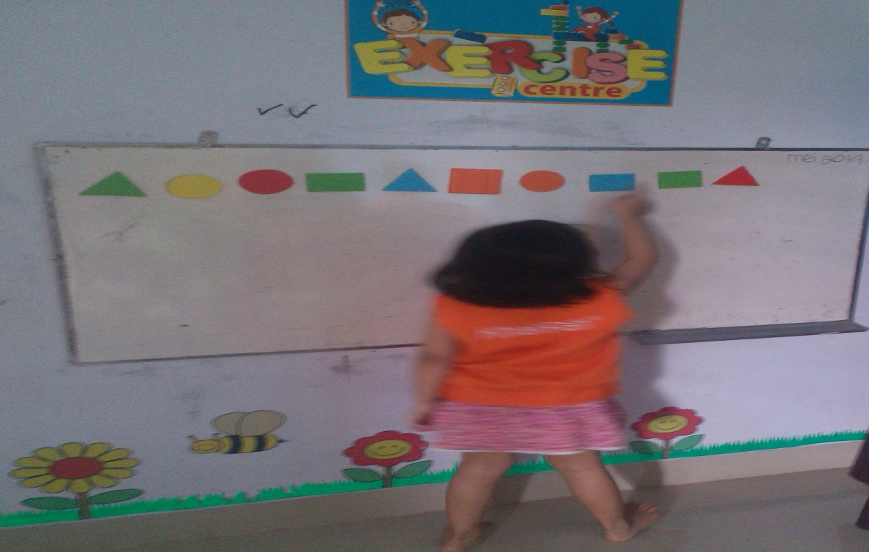
Anak belum bisa dalam membilang dengan menunjuk benda (mengenal konsep bilang benda) sampai 10 dengan benar
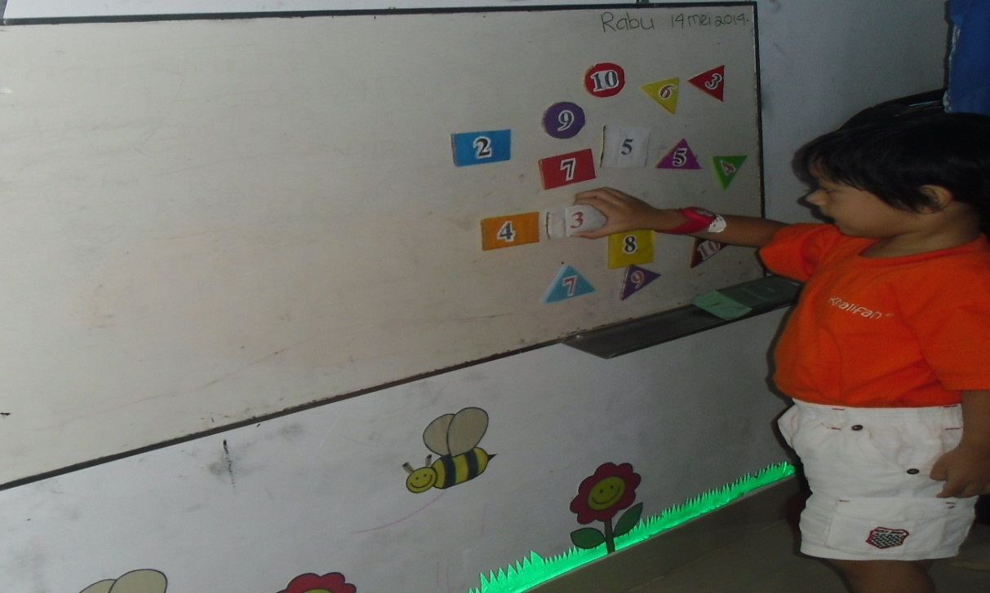
79
Anak belum bisa menghubungkan/memasangkan lambang bilangan dengan benda sampai 10.

Posttest (setelah diberikan perlakuan)
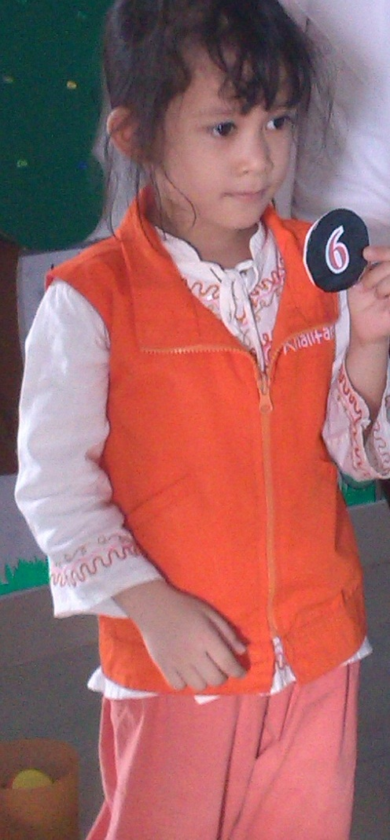
Anak sudah mampu menyebut urutan bilangan 1-10
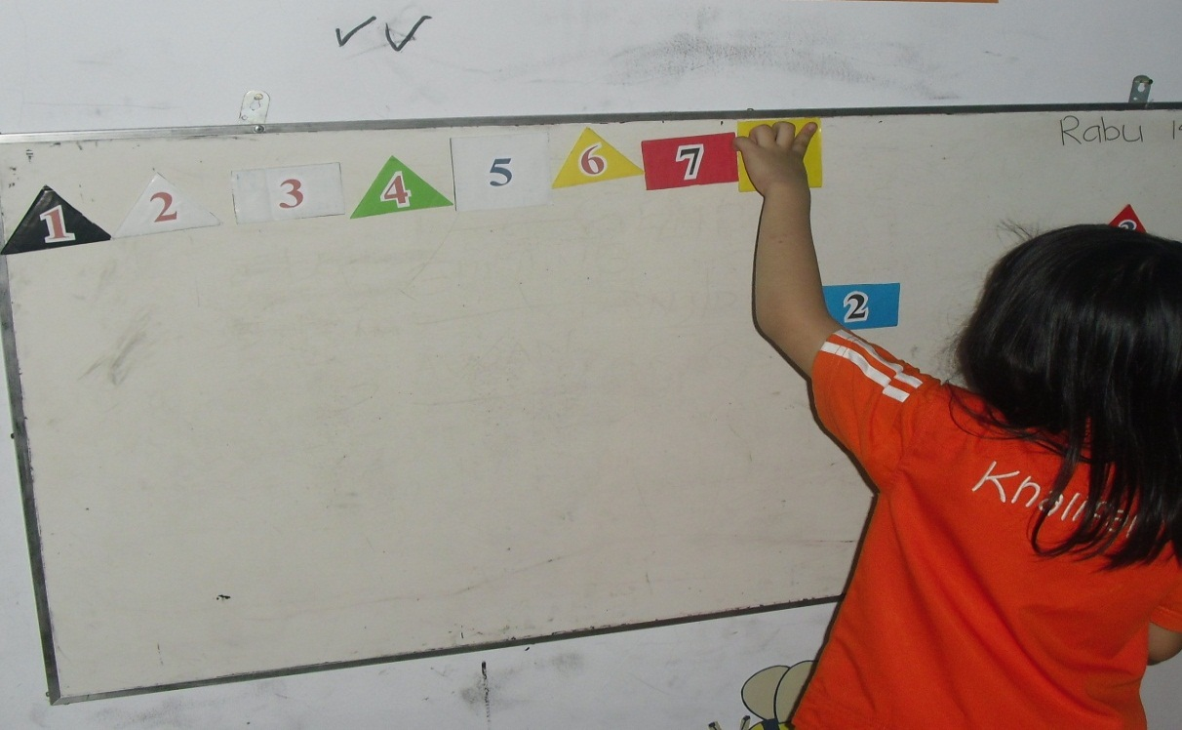
80
10
9
Anak sudah mampu membilang dengan menunjuk benda (mengenal konsep bilangan benda) sampai 10

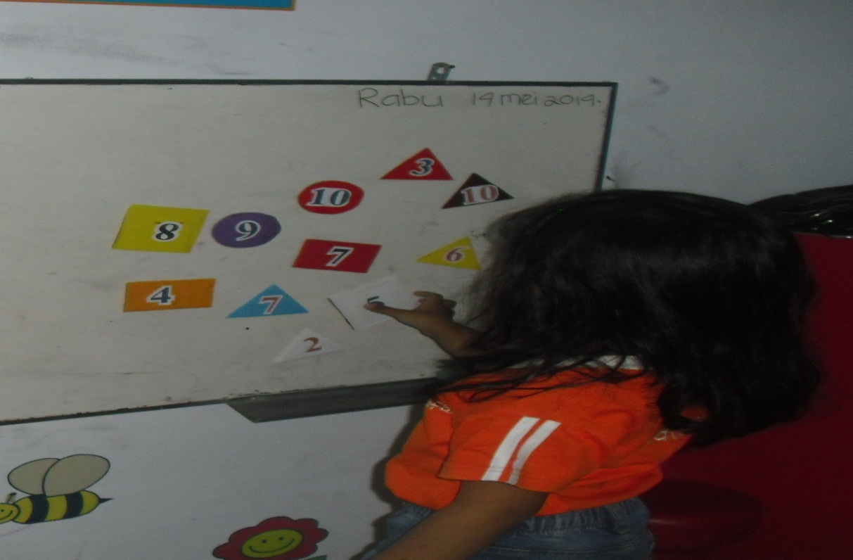
Anak sudah mampu menghubungkan/memasangkan lambang bilangan dengan benda sampai 10.

